東日本大震災復興支援チャリティー
キャンドルnightストレッチ
日時 3月11日（土） 19:00～21:00
会場 バレエスタジオクララ教室
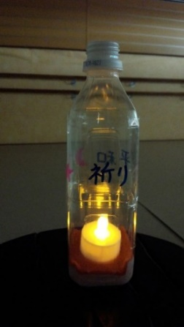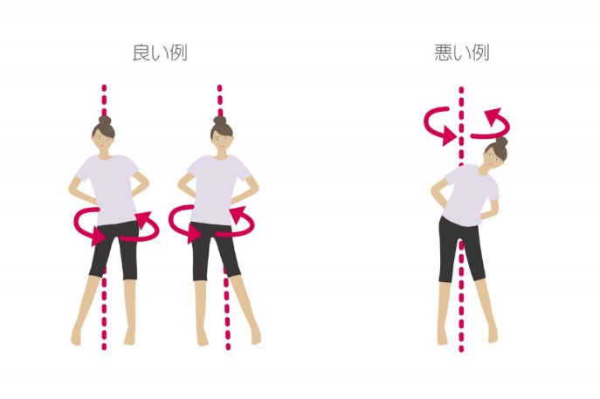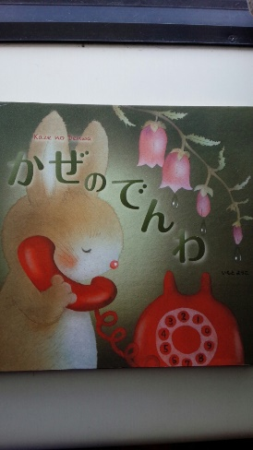
キャンドル制作～キャンドルの灯りの中でストレッチ～朗読
参加費：1500円（材料費含む）
※参加費は成田山新勝寺様を通して被災地に募金します※
予約 0476－９２－７８６０
予約 amaterasu@balletstudio-clara.com
ホームページから予約 http://balletstudio-clara.com/
バレエスタジオクララ結の会
富里市日吉台2-4-3 成田コリンズ206 (のもと耳鼻咽喉科様隣)

